ФЕДЕРАЛЬНОЕ ГОСУДАРСТВЕННОЕ АВТОНОМНОЕ ОБРАЗОВАТЕЛЬНОЕ УЧРЕЖДЕНИЕ ВЫСШЕГО ОБРАЗОВАНИЯ
«НАЦИОНАЛЬНЫЙ ИССЛЕДОВАТЕЛЬСКИЙ УНИВЕРСИТЕТ ИТМО»

Отчёт по лабораторной работе № 6
«Решение задачи на ДП. 312 Burst Balloons (leetcode)»

Выполнил работу
Кирпо Тимофей
Академическая группа №J3111
Принято
Магистр практик Владислав Вершинин

Санкт-Петербург
2024
Содержание
Введение 3
1.1 Цель 3
1.2 Задачи 3
Теоретическая подготовка 4
Реализация 5
Экспериментальная часть 9
1.1 Подсчет памяти 9
1.2 Подсчет асимптотики 9
Заключение 11
Приложения 12

Введение
  - Цель

Цель данной лабораторной работы заключается в разработке и реализации алгоритма, который решает задачу оптимального разрушения воздушных шаров для максимизации суммы очков. В процессе работы необходимо реализовать эффективный алгоритм, использующий динамическое программирование.
  - Задачи

- Разработать алгоритм, использующий метод динамического программирования.
- Реализацию алгоритма на языке программирования C++.
- Оценить асимптотику времени выполнения и затраты памяти.

Теоретическая подготовка
Динамическое программирование — это метод решения сложных задач путём их разбиения на более простые подзадачи, которые решаются один раз, а их результаты сохраняются для последующего использования. Основная идея заключается в том, чтобы избежать многократного решения одних и тех же подзадач, что позволяет значительно уменьшить затраты времени и вычислительных ресурсов.
В данной задаче каждый воздушный шар представляется числом, и разрушение шара приносит очки, равные произведению соседних элементов массива. Если шар находится в начале или в конце, недостающий сосед считается равным единице. Основная сложность задачи заключается в правильном выборе последовательности разрушения, чтобы максимизировать итоговый результат.
На основе анализа наиболее эффективным подходом является использование динамического программирования, где подзадачи решаются путём определения оптимального результата для подпоследовательностей массива.

Реализация
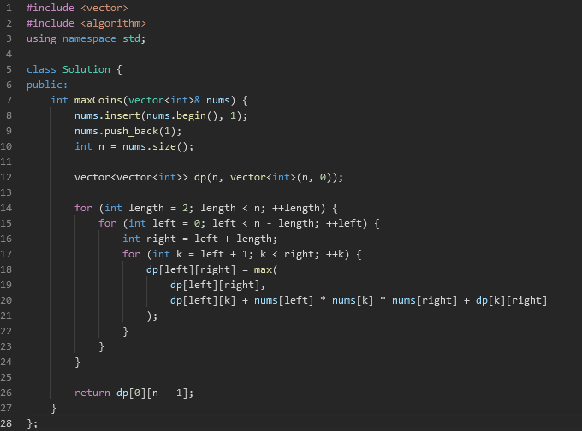
Рисунок 1 – Код

Для решения задачи оптимального разрушения воздушных шаров был использован метод динамического программирования. Основная идея реализации заключается в создании двумерного массива dp, где dp[i][j] хранит максимальное количество очков, которые можно получить, разрушая воздушные шары между индексами i и j (не включая сами i и j).
- Подготовка массива:
- К массиву nums добавляются фиктивные единицы в начало и конец для учета граничных случаев.
- Длина нового массива n равна длине исходного массива плюс два.
- Инициализация динамического массива dp:
- Используется двумерный массив dp размером n x n, где каждый элемент инициализируется нулём.
- Итеративное заполнение dp:
- Перебираются все возможные длины подмассивов (от 2 до n-1).
- Для каждой пары индексов left и right, определяющих подмассив, вычисляется максимальное количество очков.
- Перебирается каждая позиция k внутри подмассивов [left, right], где k — последний разрушаемый шар.
- Возвращение результата:
- Максимальное количество очков, которое можно набрать, записывается в dp[0][n-1].

Экспериментальная часть

Подсчет памяти
- n (int) – 4 байта
- nums (vector<int>) – 4 * n + 24
- dp (vector<vector<int>>) – 4 * n * n
- right (int) – 4 байта
- length (int) – 4 байта
- right (int) – 4 байта
Итого: 4 + 4 + 4 + 4 + 4*n + 24 + 4 * n * n = 4*n*n + 4*n + 40 байт

Подсчет асимптотики
Таблица 1 – Сложность функций в нотации O-большое
Функция | Время выполнения
maxCoins | O(N^3)

В коде есть 3 вложенных цикла, каждый из которых выполняется примерно за N => сложность алгоритма O(N^3)
Таблица 2 – Время выполнения алгоритма
Количество элементов | Время выполнения, с
100 | 0,0027972
500 | 0,345288
1000 | 2,28242
1500 | 9,12765
2000 | 26,4502
3000 | 98,063
4000 | 240,123

Все замеры проводились с использованием <chrono>

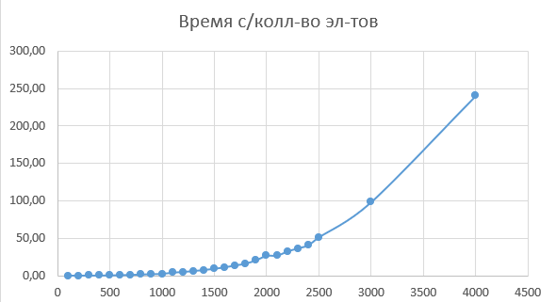
Рисунок 5 – График времени выполнения для 100 – 4000 эл-тов

Заключение
В ходе выполнения работы был реализован алгоритм решения задачи лопанья шаров для набора наибольшего количества очков. В реализации алгоритма использовалось динамическое программирование и его принципы.
В качестве дальнейших исследований можно предложить:
- Оптимизацию алгоритма для уменьшения использования памяти
- Написать “жадный” алгоритм и сравнить с алгоритмом, использующем ДП, чтобы доказать его эффективность

Приложение A
#include <vector>
#include <algorithm>
using namespace std;

class Solution {
public:
int maxCoins(vector<int>& nums) {
nums.insert(nums.begin(), 1);
nums.push_back(1);
int n = nums.size();

vector<vector<int>> dp(n, vector<int>(n, 0));

for (int length = 2; length < n; ++length) {
for (int left = 0; left < n - length; ++left) {
int right = left + length;
for (int k = left + 1; k < right; ++k) {
dp[left][right] = max(
dp[left][right],
dp[left][k] + nums[left] * nums[k] * nums[right] + dp[k][right]
);
}
}
}

return dp[0][n - 1];
}
};

Приложение B
#include <vector>
#include <iostream>
#include <algorithm>
#include <chrono>
#include <random>
using namespace std;
std::random_device r;
std::default_random_engine e(r());
std::uniform_int_distribution<int> dist(1,100);
int maxCoins(vector<int>& nums) {
nums.insert(nums.begin(), 1);
nums.push_back(1);
int n = nums.size();
vector<vector<int>> dp(n, vector<int>(n, 0));
for (int length = 2; length < n; ++length) {
for (int left = 0; left < n - length; ++left) {
int right = left + length;
for (int k = left + 1; k < right; ++k) {
dp[left][right] = max(
dp[left][right],
dp[left][k] + nums[left] * nums[k] * nums[right] + dp[k][right]);
}
}
}
return dp[0][n - 1];
}
int main(){
vector<int> nums;
for (int i = 100; i < 10000; i+=100) {
for (int j = 0; j < i; j++){
nums.push_back(dist(e));
}
auto start_time = chrono::high_resolution_clock::now();
maxCoins(nums);
auto end_time = chrono::high_resolution_clock::now();
chrono::duration<double> elapsed_time = end_time - start_time;
cout << "Time: " << elapsed_time.count() << " seconds. Elems: " << i << endl;
nums.clear();
}
}

Приложение B
